プログラム仕様書

仕様書番号
MS150

サブジェクト
試験照会削除

リビジョン：
1st 2013/08/10 初版

概要
- 試験情報の照会、削除を行う。
- 編集ボタンが押下された時、試験編集画面へ遷移する。
- 削除ボタンが押下された時、試験情報の削除を行う。
- パラメータ：[試験ID]

I / O図

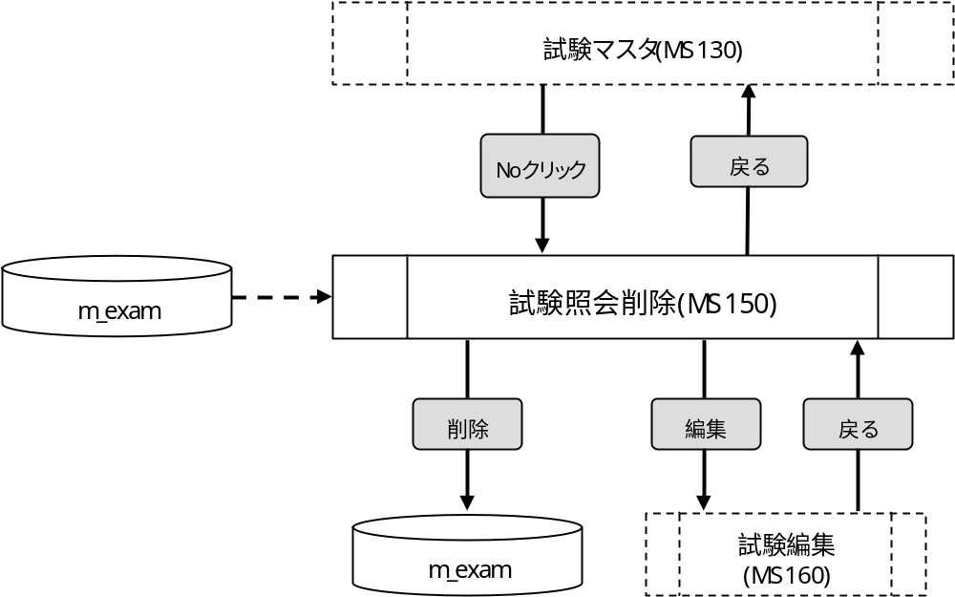

使用するテーブル
m_exam

遷移先
試験編集（MS160）

処理
- 初期表示時処理
1-1. 試験マスタ画面で選択された試験情報を元に、m_examを検索する。
抽出条件 ：exam_id = パラメータ.[試験ID]
delete_flg = “0”
1-2. 取得した試験情報を画面に表示する。
- No <- m_exam.exam_id
- 年度 <- m_exam.school_year
- 試験日 <- m_exam.exam_date
- 試験名称 <- m_exam.exam_name
- 試験略称 <- m_exam.exam_abv
- No
- ラベルとする。
- 年度
- ラベルとする。
- 試験日
- ラベルとする。
- YYYY/MM/DD形式とする。
- 試験名称
- ラベルとする。
- 試験略称
- ラベルとする。
- 編集ボタン
- ボタンが押下されたら、パラメータを設定し、試験編集画面へ遷移する。
パラメータ.[試験ID] <- 画面.No
- 削除ボタン
- ボタンが押下されたら、確認メッセージを出力する。
メッセージ：「削除処理を行いますがよろしいですか。」
はい :次の処理へ
いいえ:何もしない
- m_examを更新する。
m_exam
・delete_flg = “1”
・update_id = ログイン情報.ユーザーID
・update_date = 登録日時
更新条件 ：exam_id = パラメータ.[試験ID]
- 削除処理が完了したら、完了メッセージを出力する。
メッセージ：「削除処理が完了しました。」
- 戻るボタン
- ボタンが押下されたら、試験マスタ画面へ遷移する。

入力画面
0310_試験照会削除画面レイアウト.xls参照

